**PROCEDURA RETUR BUTELII REFRIGERANT - R134A/12+BUTLA**

**FOARTE IMPORTANT: Va rugam sa va asigurati ca buteliile returnate sa fie aceleasi cu cele livrate in momentul vanzarii, aceasta regula priveste toate buteliile din gama NEVADA.**

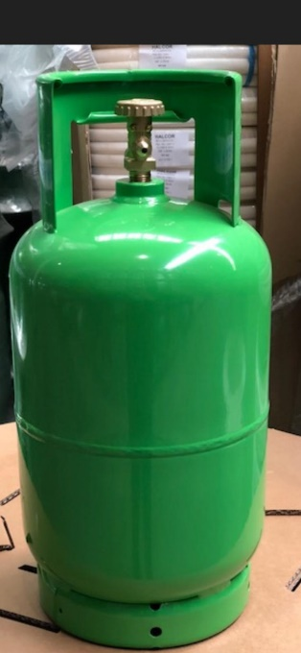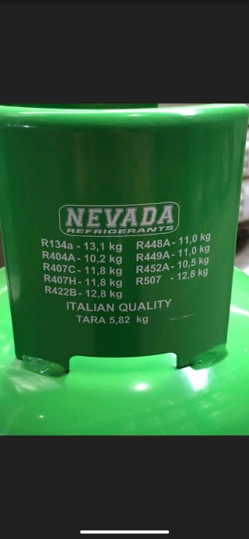

1. **Buteliile care nu sunt din gama NEVADA se returneaza dupa criterile de mai jos:**



* **Vechime maxima de 10ani, vezi luna si anul fabricatiei pe butelie**

In cazul unei butelii cu an fabricatie 2011 care are trecuta luna, va rog sa considerati luna ca fiind cel mai important detaliu.

Ex: Daca pe butelie apare data 2011.04, inseamna ca butelia a fost fabricata in Aprilie 2011, practic butelia nu se poate accepta de la client. Va rog sa va asigurati ca si buteliile trimise din filiala la momentul vanzarii sa fie in valabilitate.



* **Se accepta 2 tipuri de valve, vezi in poza de mai jos**

** **

* **Se accepta doar butelii de 12kg**

**ATENTIE!!!**

**Va rugam sa nu returnati:**

* **butelii mai vechi de 10 ani**
* **de unica folosinta**
* **cu robinet necorespunzator**

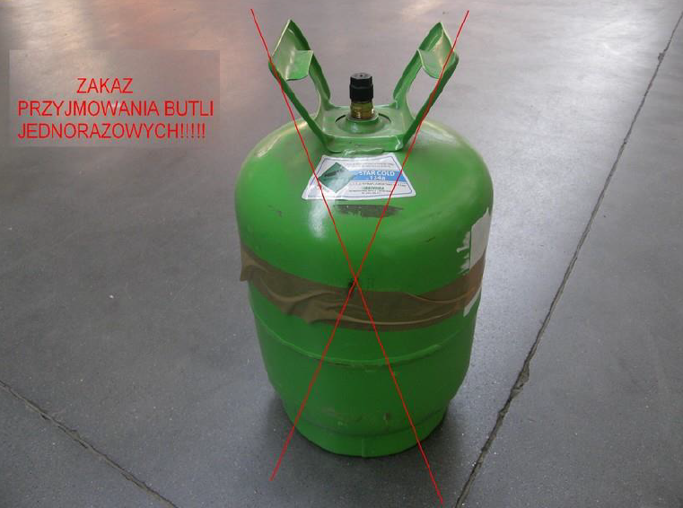 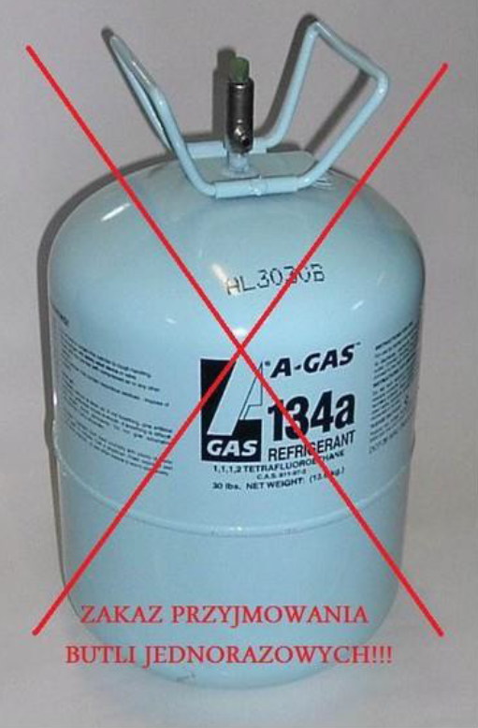

**BUTELIILE FABRICATIE NEVADA TREBUIE RETURNATE LA FILIALA INTER CARS DE LA CARE S-A FACUT ACHIZITIA.**

**TERMEN LIMITA PENTRU RETUR BUTELII: 15.10.2021**